北京市东城区2015初中物理一摸 2015.5
一、单项选择题（下列各小题均有四个选项，其中只有一个选项符合题意。共30分，每小题2分）
1．在国际单位制中，电压的单位是 ( )
A．瓦特 B．伏特 C．牛顿 D．焦耳
2．图1所示的四种现象中，属于光的反射现象的是 ( )
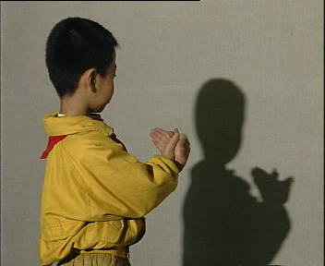
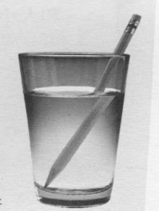
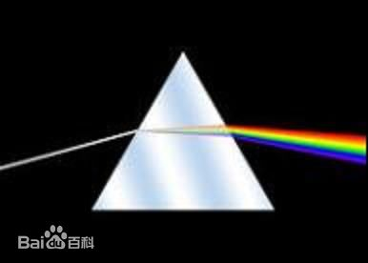
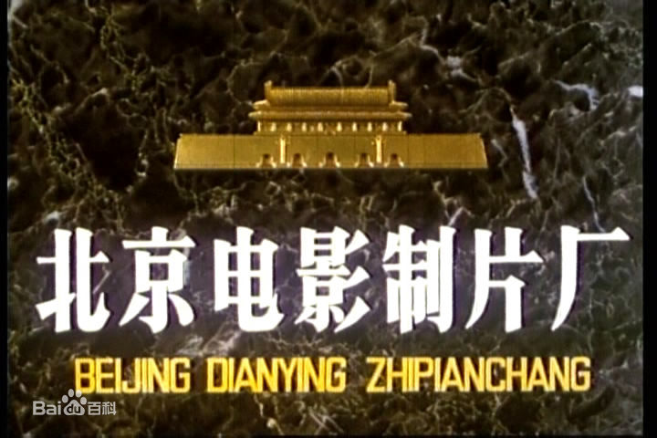
图1
人在墙上形成的影子
A
D
铅笔好像在水面处折断了
B
C
观众看到银幕上的图像
白光通过三棱镜形成彩色光带

3．下列物体中，通常情况下属于导体的是 ( )
A．木梳 B．橡皮 C．铅笔芯 D．玻璃棒
[4．关于声现象，下列说法中正确的是 ( )
A．超声波可以在真空中传播 B．只要物体振动就能听到声音
C．敲鼓时越用力，所发声音的音调越高 D．优美动听的交响乐有时也会成为噪声
5．下列实例中，目的是为了减小摩擦的是 ( )
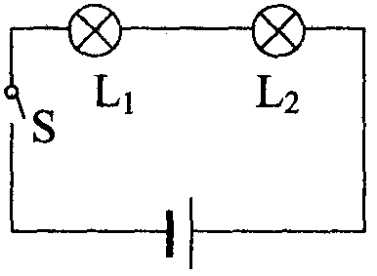
A．拧瓶盖时，垫上一块毛巾 B．给自行车轴承中加润滑油
图1-1-22
C．下雪天，向路面撒融雪剂（醋酸钾） D．汽车在冰雪路面上行驶，车轮安装防滑链
6．关于家庭电路和安全用电，下列选项中正确的是 ( )
A．在高压线附近放风筝 B．我国家庭电路的电压值为220V
C．将手机充电器长期插在电源插座上 D．在未断开电源开关的情况下更换灯泡
7. 下列实例中，为了加快蒸发的是 ( )
A．用电热吹风机吹干头发 B．给盛有酒精的瓶子加盖
C．给播种后的农田覆盖地膜 D．用管道输水代替沟渠输水灌溉庄稼
8．下列的估测值最接近实际的是 ( )
A．教室门的高度约为180cm B．一粒大米的长度约为5mm
C．北京冬季的平均气温约为-30℃ D．初中生步行10m的距离大约用时1s
图2
S
220V
9．将15W LED灯和40W白炽灯接入如图2所示的电路中，闭合开关S，两盏灯正常
发光，下列说法中正确的是 ( )
A．两盏灯串联 B．通过LED灯的电流小
C．两盏灯消耗的电能相等 D．白炽灯一定比LED灯更亮
10．下列实例中，通过做功的方式改变物体内能的是 ( )
A．冷天，搓手取暖 B．用电磁炉把水烧开
C．热汤盛到碗中，碗的温度升高 D．向饮料中加冰块，冰块逐渐熔化
11．人眼的晶状体相当于凸透镜，下列关于近视眼的成因说法中正确的是 ( )
A．晶状体太薄，折光能力太弱 B．晶状体太薄，折光能力太强
C．晶状体太厚，折光能力太弱 D．晶状体太厚，折光能力太强
图3
R
L₁
V
S

L₂
12．图3所示的电路中，电源两端电压保持不变，当开关S闭合时，两盏灯L₁和L₂正常
发光。如果将滑动变阻器的滑片向右滑动，则下列说法中正确的是 ( )
A．灯L₁变亮 B．灯L₂变暗
C．电压表的示数变小 D．电压表的示数不变
13．一块砖以三种方式竖直放在水平地面上，三个不同表面与地面间的接触面积之比为1∶ 3∶5，则它对地面的压强之比为 ( )
A．1∶ 1∶1 B．1∶ 3∶5 C．5∶ 3∶1 D．15∶ 5∶3
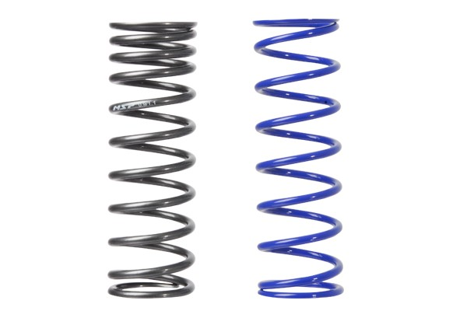
14．图4中，一段弹簧固定在水平桌面上（如图4甲所示），将一个小球放在弹簧上使其处于静止状态（如图4乙所示），用竖直向下的力F压小球至图4丙的位置，然后撤去力F，小球向上运动到A点后下落（如图4丁所示），不计空气阻力的影响。则从撤去力F到小球运动到A点的过程中，下列说法中正确的是 ( )
图4
甲
乙
丙
F
丁
A
- 小球一直做加速运动
B．小球在A点处于静止状态
C．小球离开弹簧时的速度最大
D．小球离开弹簧前，受到的合力先减小后增大
15．图5中，水平桌面上有A、B两个相同的容器，分别放有甲、乙两个小球，两球在水中分别处于漂浮和悬浮状态，且两容器中的水面高度相同，则下列说法中正确的是 ( )
B
图5
A
甲
乙
A．两球的质量可能相等 B．两球受到的浮力一定相等
C．A容器底部受到的压力比B容器的小
D．B容器中加入盐水后，乙球受到的浮力比甲球的大
二、多项选择题（下列各小题均有四个选项，其中符合题意的选项均多于一个，共8分，每小题2分。每
小题选项全选对的得2分，选对但不全的得1分，有错选的不得分）
16．下列说法中正确的是 ) ( )
- 同种电荷相互排斥 B．人眼可以看到红外线
图6
t/s
1
3
0
2
s/m
1
5
3
2
4
4
C．DVD光盘应用了磁性材料 D．地磁场的N极在地理的南极附近
17．在水平地面上，一物体在水平拉力作用下沿直线运动，其s-t图象如图6
所示，其中0-1s内和3s-4s内的图象为直线，1s-3s内的图象为曲线，则
下列说法中正确的是 ( )
A．0-1s内物体做匀速运动 B．1s-3s内物体做加速运动
C．3s-4s内物体的速度为零 D．3s-4s内水平拉力一定为零
18．下列说法中正确的是 ( )
A．电压与电阻成正比 B．物质的密度与质量无关
C．吸热越多，比热容越大 D．做功越快，功率一定越大
19．下列说法中正确的是 ( )
A．永动机不能被制造出来 B．太阳能热水器将光能转化为内能
C．发电机和电动机的工作原理相同 D．物体的内能是物体的动能和势能的总和
三、填空题（共10分，每空1分）
20．人民英雄纪念碑相对天安门是 的。（选填“静止”或“运动”）
21．光年是 的单位。（选填“时间”或“长度”）
22．一束光与法线成60°角入射到平面镜上，则反射角是________º 。
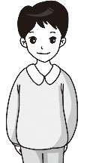
23．力可以使物体发生形变，也可以使物体的 状态发生改变。
开 往 知 春 里
图7
24．一个物体能够对外做功，表明这个物体具有 。
25．一冰块悬浮在某种食用油中，在冰块熔化过程中，油面 。
（选填“逐渐升高”、“逐渐降低”或“保持不变”）
26．图7中，小明乘坐开往知春里方向的地铁列车时，站在离车门较近的位置而且双手没有扶任何物体，为了避免开车时摔倒，他应将身体 。（选填“绷紧且保持直立”、“向列车运动方向倾斜”或“向列车运动的反方向倾斜”）
27．有两个质量和体积都相同的铅球和铝球，其中铅球 （选填“一定”或“可能”）是空心的。
28．有两支相同材质的圆柱形蜡烛，它们的长度相同，但粗细不同，燃尽一支细蜡烛需要1小时，燃尽一
支粗蜡烛需要2小时，所释放出的热量之比为1:2。现将这两支蜡烛同时点燃，当细蜡烛与粗蜡烛燃至
剩余的长度之比为1:2时，所释放出的热量之比为 。
29．小亮家使用的是单相费控智能电能表，该电能表的参数如图8所示，其中“800 imp/ kW·h”表示用电器每消耗1kW·h的电能，指示灯闪烁800次。某一天放学后，小亮发现自己家的电能表的指示灯每闪烁10次用时为3min，则这段时间内家里用电器的实际总功率为 kW。
图8
DDZY47C-Z型单相费控智能电能表
10（100）A 220V 50Hz 800imp/kW·h
四、实验与探究题（共36分）
30.（2分）图9中，物体A的长度的测量值为 cm 。
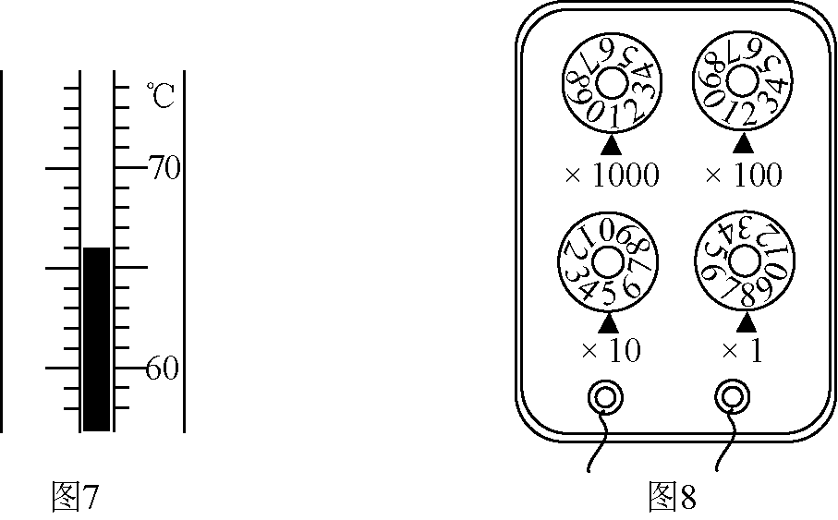
31.（2分）图10所示的温度计的示数为 ºC 。
A
0
1
2
3
cm
图9
图12
0
1
N

2
3
4
5
0
1
2
3
4
5
A
×1
×100
×1000
×10
1 2 3 4 5 6 7 8 9 0
1 2 3 4 5 6 7 8 9 0
1 2 3 4 5 6 7 8 9 0
1 2 3 4 5 6 7 8 9 0
图11
图10
32.（2分）图11中，电阻箱的示数为 Ω。
33.（2分）图12中，物体A受到的重力为________N。

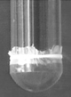
34.（2分）画出图13中拉力F对支点O的力臂L。
图14
图13
F
O
35.（2分）有关误差，下列说法中正确的是
A．误差就是测量中产生的错误
B．选用精密的测量仪器可以消除误差
C．实验中认真仔细地进行测量可以消除误差
D．采用多次测量取平均值的方法，可以减小误差
36.（2分）液体对饮料瓶底的压力效果因瓶底较为坚硬而不易被观察到，将塑料瓶底换成了柔软的橡皮膜，可观察到如图14所示的现象。这种研究问题的方法叫做 。（选填“控制变量法”、“放大法”或“转换法”）
37.（2分）某实验小组在“探究影响导体电阻大小的因素”的实验中，实验中所用导体的相关数据如下表所示。选用长度和横截面积都相同的两根合金丝进行实验，是为了探究导体电阻大小与 是否有关。
材料 | 镍铬合金丝 | 镍铬合金丝 | 锰铜合金丝 | 锰铜合金丝
长度l/m | 1.0 | 1.0 | 1.0 | 0.5
横截面积S/mm² | 1.2 | 2.4 | 1.2 | 1.2

38.（2分）过年时，小红和妈妈给家人包饺子，小红在切洋葱时，眼睛被洋葱中的一种易挥发性酸熏得直流泪，这种易挥发的酸进入人眼属于 现象；为了避免切洋葱时眼睛流泪，你的办法是： 。
39.（4分）在利用“伏安法”测量定值电阻R的阻值的实验中：
（1）闭合开关S前，应把图15甲中滑动变阻器的滑片P置于最 （选填“左”或“右”）端；
（2）检查电路连接正确后，闭合开关S，滑动变阻器的滑片P滑动到某一位置时，电压表的示数如图15乙所示，电流表的示数如图15丙所示，则电压表的示数为 V，电流表的示数为 A，电阻R的阻值为 Ω。
甲
0.6
3
A
0 0.2 0.4 0.6
|||||||||||||||||||||||||||||||
0 1 2 3
S
学生电源
+
-
15
3
V
0 5 10 15
0 1 2 3
|||||||||||||||||||||||||||||||

R
P
图15
乙
丙
0
5
10
15
1
2
3
0
V
3
15
0
1
2
3
0.2
0.4
0.6
0
A
0.6
3

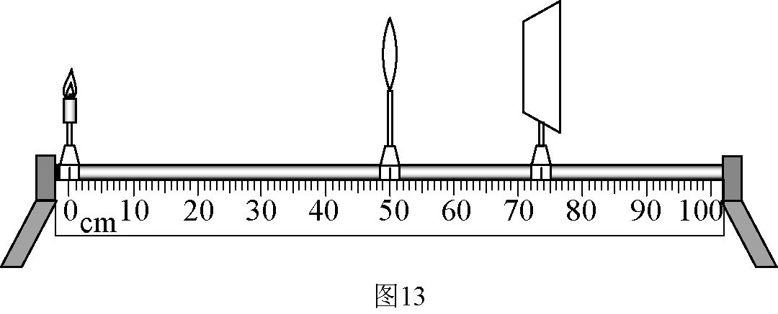
图16
40.（4分）如图16所示，小晶在“探究凸透镜成像规律”的实验中，将焦距f =15cm的凸透镜固定在光具座上50cm刻线处，将点燃的蜡烛移动到光具座上20cm刻线处，将光屏向 （选填“左”或“右”）移动在光屏上观察到烛焰清晰的 （选填“正立”或“倒立”）像A；然后将蜡烛向左移动到光具座上10cm刻线处，将光屏向 （选填“左”或“右”）移动在光屏上观察到烛焰清晰的像B，像B比像A （选填“大”或“小”）。
41.（2分）小明利用钩码、弹簧及相关器材进行实验，记录的实验数据如下表所示。请根据表中数据归纳出弹力F与弹簧伸长量x的关系式为： 。
图17
S₁
+
_
P
0.6
3
A
0 0.2 0.4 0.6
|||||||||||||||||||||||||||||||
0 1 2 3
×1
×100
×1000
×10
1 2 3 4 5 6 7 8 9 0
1 2 3 4 5 6 7 8 9 0
1 2 3 4 5 6 7 8 9 0
1 2 3 4 5 6 7 8 9 0
S₂
1
2
钩码重G/N | 0.5 | 1 | 1.5 | 2 | 2.5 | 3 | 3.5
弹簧伸长量x/cm | 2 | 4 | 6 | 8 | 10 | 12 | 14
弹力F/N | 0.5 | 1 | 1.5 | 2 | 2.5 | 3 | 3.5
42.（4分）小霖利用电阻箱和一块电流表测量小灯泡的实际功率，他选择了满足这个实验要求的器材，设计并连接了如图17所示的部分实验电路。
（1）请你添加一条导线，将图17所示的实物
图补充完整；
- 闭合开关S₁，将开关S₂扳向 （选填“1”或“2”），调节滑动变阻器使小灯泡发光，记录电流表的示数I₁；
- 将开关S₂扳向另一端，保持滑动变阻器的滑片位置不变，调节 的阻值为R₁时，电流表的示数为I₁；
- 请用I₁和R₁表示小灯泡的实际功率P₁，P₁= 。

43.（4分）请利用一个空的铝质易拉罐，两个口径比铝质易拉罐略小、分别装有50mL水和50g面粉的烧杯，一把坩埚钳，酒精灯，火柴，设计一个实验，证明：大气压的存在。请写出实验步骤和实验现象。

五、科普阅读题（共8分）
44.（4分）原子是由带正电的原子核和带负电的电子构成的，带正电的质子和不带电的中子组成了原子核，质子和中子统称为核子。如果把原子比作是一个直径100m的足球场，原子核就相当于一个乒乓球的大小。原子核虽小，却蕴含着巨大的原子核能，铀-235是一种重要的核燃料， 一个铀-235原子有92个电子，其原子核由92个质子和143个中子组成，核子总和为235，铀-235因此而得名。由爱因斯坦的质能方程式E＝mc²计算可知：1kg铀-235中全部发生裂变所释放的能量相当于2500t标准煤完全燃烧放出的热量。一座100万千瓦的火力发电厂，每年要烧掉约330万吨煤，而同样容量的核电站一年只用30吨核燃料。
目前化石燃料在能源消耗中所占的比重仍处于绝对优势，但此种能源不仅燃烧利用率低，而且污染环境，在相同功率的情况下，核电站排放到环境中的有害物质比火电厂要少得多；核电站对周围居民的辐射影响，也远远低于燃煤电厂和天然辐射，对于在日常工作中不接触辐射性物质的一般人来说，每年也要受到空气中存在的放射性气体氡1～2毫希的辐射（毫希是辐射剂量的常用单位），每年100万千瓦火电厂与核电站对环境的影响如下表所示：核电站和原子弹的反应原理相同，都是利用核燃料在中子的轰击下产生链式反应放出能量，但原子弹会爆炸，核电站不会。核电站中铀-235的含量约为3％，而原子弹中的铀-235含量高达90％以上，正如啤酒和白酒都含有酒精，白酒因酒精含量高可以点燃，而啤酒则因酒精含量低却不能点燃一样。可见，核电是清洁而安全的能源。
各项污染指标 | 周围居民受到辐射剂量（豪希/年） | 二氧化硫  排放量  （万吨/年） | 氮氧化物  排放量  （万吨/年） | 烟灰  （吨/年） | 二氧化碳  排放量  （万吨/年）
火电厂 | 0.048 | 2.6 | 1.4 | 3500 | 600
核电站 | 0.018 | 0 | 0 | 0 | 0

今年是中国核工业发展60年，中国核电发展30年。建国初期，一大批爱国科学家放弃了国外优越的工作和舒适的生活，毅然回到当时那个一穷二白的中国，我国核工业正是因为他们的无私和努力，让中国在这个领域拔地而起，原子弹、氢弹和核潜艇研制取得了圆满成功，大大提高了中国在世界的话语权，加快了我国实现核电自主化、系列化、规模化的发展进程，他们中的邓稼先、钱学森等多位科学家获得了“两弹元勋”的殊荣。能否正确地和平利用核能将成为世界各国正视的现实问题，实现世界无核化应成为各国认真思考的问题，世界和平才是人类的大同。
（1）下列科学家中，获得“两弹元勋”殊荣的是 ( )
A．邓稼先 B．爱因斯坦 C．杨振宁 D．牛顿
（2）原子是由 和电子组成的；
（3）核电站是利用 来发电的（选填“化石能”或“核能”）；
（4）标准煤的热值为3×10⁷J/kg，则1kg铀-235全部发生裂变所释放的能量为 J。

45．（4分）“怪坡”是大自然中一种奇妙现象，在“怪坡”上，水可以自行往高处流，人骑在自行车上无需蹬车就可以自行冲上“怪坡”的坡顶，可是要想从坡顶下来就必须得用力蹬车才行，你说这种坡怪不怪!近些年，许多旅游城市的著名景点中也相继出现了“怪坡”，“怪坡”如此的神奇，无数游客慕名而来，参观、体验后连连称绝，大呼不可思议！没法用常理来解释啊！甚至有的报刊大肆宣扬“怪坡”是鬼神作祟。
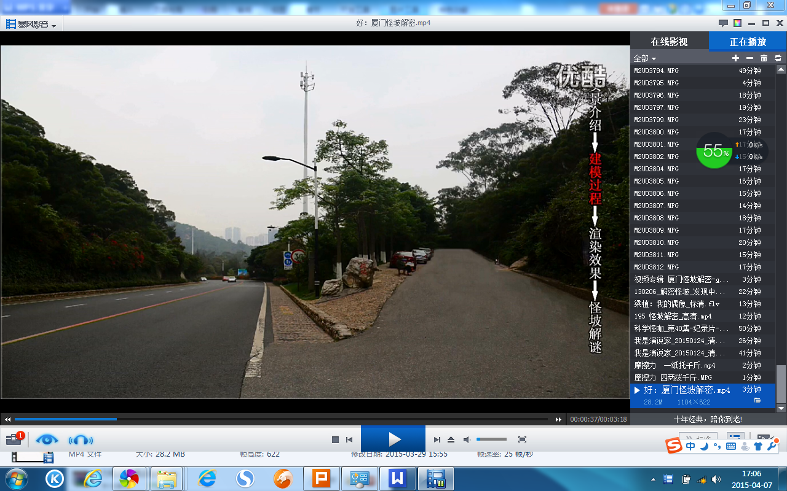
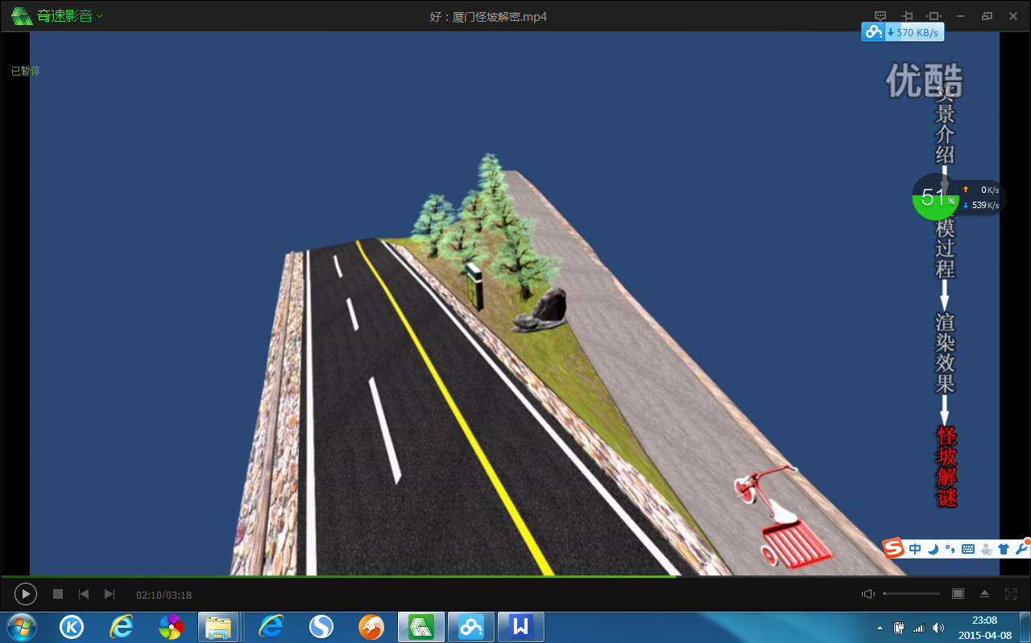
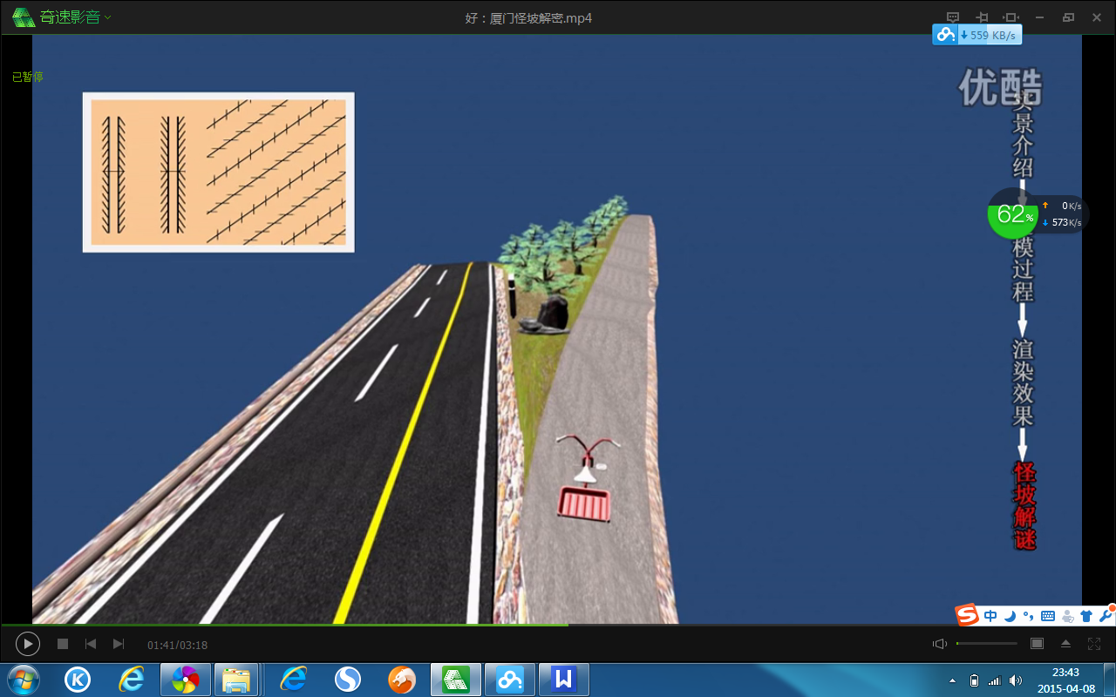
甲
图18
乙
丙

在图18甲中，左侧公路是厦门的文凭路，右侧的上坡路就是著名的厦门“怪坡”。许多科学工作者来到这里进行实地考察，他们先排除了由于“重力异常”、“磁场干扰”的可能性，然后利用专业测量高度的仪器—水准仪，选取“怪坡”上不同位置作为研究点，反复多次测量其实际高度，对测量数据进行处理分析后，“怪坡”的神秘面纱终于被揭开了，数据显示人们亲眼看到的“怪坡”中沿“上坡”方向选取的研究点不是越来越高，而是依次降低，这个95m长的“怪坡”的坡顶比坡底还要低出1.6m，它的“上坡”其实就是个真正意义的下坡，难怪水会往高处流!
原来，怪坡与文凭路之间的小山坡（如图18乙的3D俯视效果图所示）作为参照物，给人的眼睛造成了强烈的视觉误差，这实际上是左氏错觉现象。左氏错觉是指人眼受周围参照物的影响而产生不真实的视觉感受，就像图18丙中的长线原本是平行的，但是在周围短线出现后，视觉受到干扰就认为那些线不平行了。怪坡原本是向下的下坡，但是，两条路之间的小山坡的面积快速增大，就好像是由怪坡向上和旁边的文凭路向下延伸导致的，从而形成了错觉，我们被自己眼睛看到的景象欺骗了。由此可见，“眼见为实”有纰漏，科学测量正乾坤。
图19
B
A
（1）图19中，弧线A和弧线B的实际长度的大小关系为 （ 选填“一样长”、“A比B长”或“B比A长” )
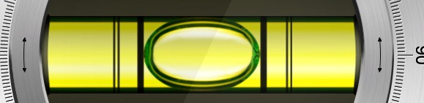
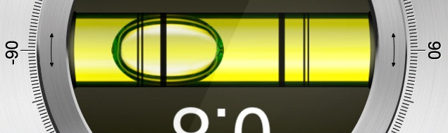
（2）在“怪坡”上，人骑在自行车上无需蹬车就可以自行冲上“怪坡”的坡顶，人和自行车的动能 （选填“增大”或“减小”），如果人和自行车重力势能也增大，则违反了 定律；
图20
甲
乙
（3）工人师傅在铺设地面瓷砖时，要用到气泡水平仪。当铺设的瓷砖水平时，放在瓷砖上的水平仪气泡停在如图20甲所示的位置；当气泡停在如图20乙所示的位置时，说明瓷砖的 （选填“左”或“右”）侧偏高。
六、计算题（共8分）
46.（4分）在学习了电动机的相关知识后，课外活动小组的同学们在淘宝上购买了几个小电动机，拆开了
其中一个小电动机，认认真真地观察和研究它的内部构造，并测得该电动机的电阻为1Ω，给这种小电
动机加3V电压，电动机正常工作，通过它的电流为0.3A 。求：
（1）小电动机正常工作时的产热功率 ；
（2）小电动机正常工作时1s内消耗的电能W＝UIt ＝3V ×0.3 A×1s＝0.9J ，则1s内有多少电能转化
为机械能。

47.（4分）如图21所示，课外研究小组的同学们利用卷扬机和滑轮组（图中未画出）以0.1m/s的速度匀
速提升重为2000N的物体，该物体密度为2×10³kg/m³。提升重物过程中，卷扬机对绳子自由端的最大
拉力为250N时，滑轮组的机械效率为80%。不计绳重、轮与轴之间
图21

滑
轮
组

的摩擦及水的阻力，g取10N / kg。求：
(1)物体未露出水面时受到的浮力；
(2)卷扬机对绳子自由端拉力的最小功率；
(3)课外研究小组中的小聪认为：在不计绳重、轮与轴之间的摩擦及水
的阻力的情况下，改变滑轮组的绕绳方式，能够提高滑轮组的机械效
率。请分析说明这种想法是否正确？

北京市东城区2014-2015学年第二学期综合练习物理参考答案(一) 2015.5
一、单项选择题（共30分，每题2分。错选不得分）
题号 | 1 | 2 | 3 | 4 | 5 | 6 | 7 | 8 | 9 | 10 | 11 | 12 | 13 | 14 | 15
答案 | B | D | C | D | B | B | A | B | B | A | D | B | D | D | A
二、多项选择题（共8分，每题2分。选对但不全的得1分，有错选的不得分）
三、填空题（共10分，每空1分）
L
图1
F
O
题号 | 16 | 17 | 18 | 19
答案 | AD | AC | BD | AB
题号 | 答案
20 | 静止
21 | 长度
22 | 60
23 | 运动
24 | 能量
25 | 逐渐降低
26 | 向列车运动方向倾斜
27 | 一定
28 | 1 ：1
29 | 0.25

图2
S₁
+
_
P
0.6
3
A
0 0.2 0.4 0.6
|||||||||||||||||||||||||||||||
0 1 2 3
×1
×100
×1000
×10
1 2 3 4 5 6 7 8 9 0
1 2 3 4 5 6 7 8 9 0
1 2 3 4 5 6 7 8 9 0
1 2 3 4 5 6 7 8 9 0
S₂
1
2

四、实验与探究题（共36分）
30．（2分）2.90 31．（2分）69 32．（2分）2105 33．（2分）2 34．（2分）见图1
35．（2分）D 36．（2分）转换法 37．（2分）材料
38．（2分）扩散；戴着泳镜切洋葱以隔绝眼睛与挥发性酸的接触（其他方法正确均可得分）
39．（4分）（1）左 （2）2 ； 0.5 ； 4 40．（4分）右；倒立 ； 左； 小
41．（2分）F=0.25(N/cm)x 42．（4分）（1）见图2（2）1（3）电阻箱 （4） I₁²R₁
43．（4分）实验步骤及现象：
（1）向装有面粉的烧杯中倒入适量的水，和成一个软硬适度的面团；
（2）在铝质易拉罐中放入少量的水，用坩埚钳夹着易拉罐在酒精灯上加热；
（3）待罐口出现白雾时，用面团快速堵住罐口，撤去并熄灭酒精灯，让易拉罐自然冷却；
（4）可以看到易拉罐被压瘪，并伴随着咔咔的响声，这一现象说明大气压是存在的。
五、科普阅读题（共8分）
44．（4分）（1）A （2）原子核（3） 核能（4）7.5×10¹³J
45．（4分）（1）A比B长（2）增大；能量守恒（3）右
六、计算题（共8分）
46．（4分）解：
(1)P_{热}＝I²R＝（0.3 A）² × 1Ω ＝0.09W
(2)Q＝P_{热}t ＝0.09W ×1s＝0.09 J
由能量守恒定律得：W＝E_{机}+Q
则：E_{机}＝W-Q＝0.9J-0.09J＝0.81J
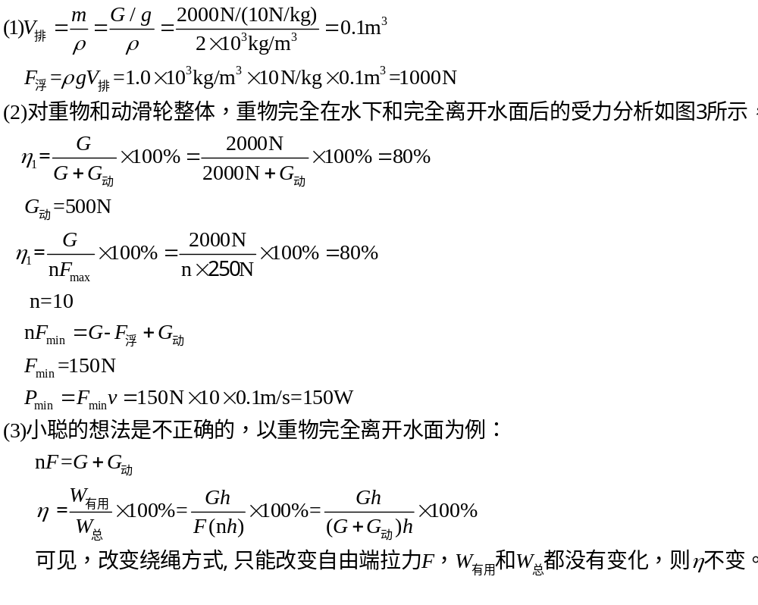47．（4分）解：
G+ G_{动}
nF_{min}
F_{浮}
nF_{max}
G+ G_{动}
图3

